项目第十一天 项目总结

课程安排：

Jfreechart图表生成方法

定时任务调用存储过程创建动态表及相关对象(了解)

重点：

项目总结：

以问题的方式进行总结，贯穿项目的整个过程。

系统测试过程（了解）

程序员和系统测试人员如何系统缺陷修改。（掌握）

系统上线、维护、升级过程。（掌握）

项目简历（编写项目简历时注意事项）

面试经验谈

职称经验谈

# Jfreechart图表生成方法

参考：

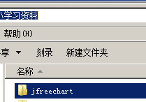

## 什么是jfreechart

JFreeChart是JAVA平台上的一个开放的图表绘制类库。它完全使用JAVA语言编写，是为applications, applets, servlets 以及JSP等使用所设计。JFreeChart可生成饼图（pie charts）、柱状图（bar charts）、散点图（scatter plots）、时序图（time series）、甘特图（Gantt charts）等等多种图表，并且可以产生PNG和JPEG格式的输出，还可以与PDF和EXCEL关联。

## Jfreechart下载

官方网站：<http://www.jfree.org/jfreechart/> ，最新版本1.0.19。

下载地址：<http://sourceforge.net/projects/jfreechart/files/>

下载 jfreechart-1.0.19.zip ，

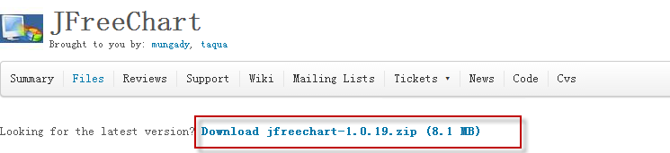

Java环境要求：JDK 1.6.0以上版本

解压，运行demo：

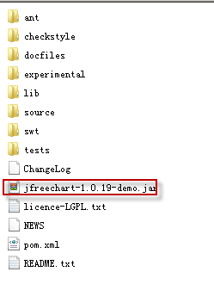

柱图：

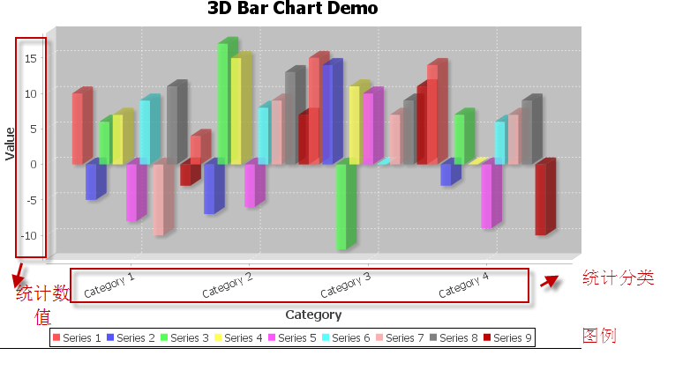

本系统柱状图的应用：

按区域统计采购金额的总量。

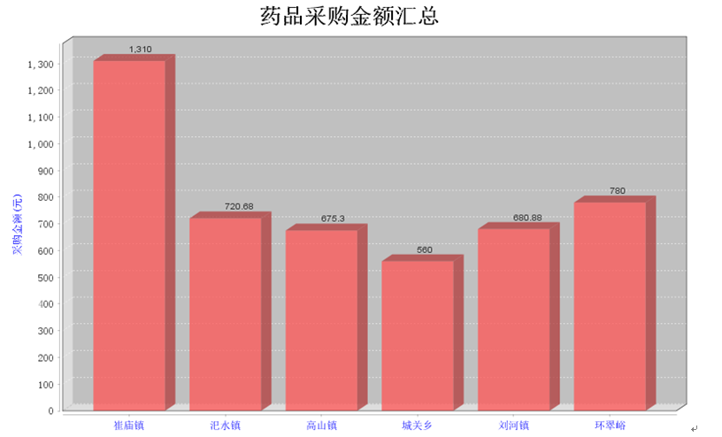

折线图：

进行走势统计分析。

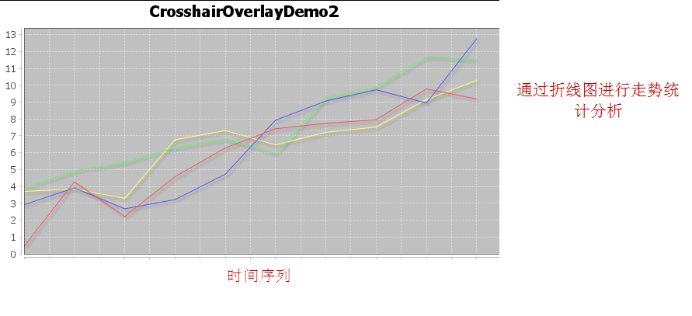

药品采购金额走势分析：

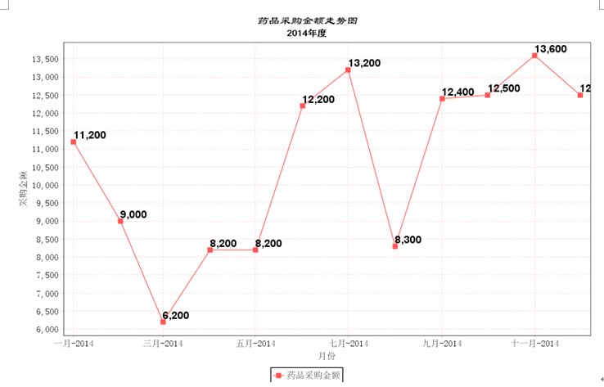

饼图：

统计百分比暂用情况。

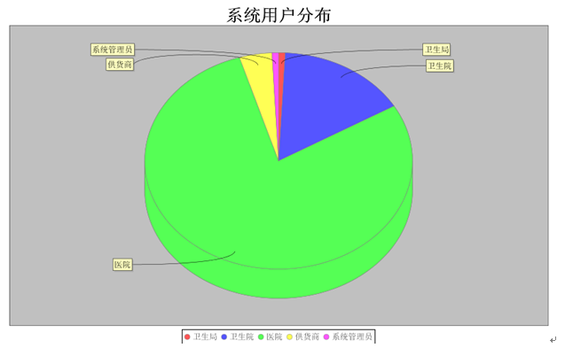

# Jfreechart开发测试

## 将jfreechart的jar包加入工程

jcommon-1.0.23.jar jfreechart公用类库

jfreechart-1.0.19.jar jfreechart的图表类库

pom.xml

<!-- jfreechart -->

<dependency>

<groupId>org.jfree</groupId>

<artifactId>jcommon</artifactId>

<version>1.0.23</version>

</dependency>

<dependency>

<artifactId>jfreechart</artifactId>

<groupId>org.jfree</groupId>

<version>1.0.19</version>

</dependency>

## 柱状图Jfreechart代码：

第一步：构造一个Dataset ：填充要统计的数据

可以通过二维数据定义数据格式：

**double**[][] data = **new** **double**[][] {

{ 1310, 720.68, 675.3, 560, 680.88, 780 }

};

也可以通过api

dataset2.addValue(1310, "药品采购金额", "崔庙镇");

第二步：生成图形：

ChartFactory.createBarChart3D来生成柱状图

JFreeChart chart = ChartFactory.*createBarChart3D*(

"药品采购金额汇总",// 图形名称

"",// 分类名称，为横坐标名称

"采购金额(元)",// 值名称，为纵坐标名称

dataset,// 数据集合

PlotOrientation.*VERTICAL*,// 垂直显示

**false**,// 是否显示图例

**false**,// 是否使用工具提示

**false**);// 是否使用url

第三步：图形输出：

通过response输出;

//通过response输入图片

response.setContentType("image/png");

ChartUtilities.*writeChartAsPNG*(out, chart, 800, 500);

## Jfreechart中文乱码问题

Jfreechart对中文支持不好，jfreechart生成图形默认设置的字体不是，本机中文字体。

如何解决?

人为在chart（jfreechart图形）中设置中文字体

需要设置：

图形title字体，

横坐标字体

统计分类字体

纵坐标显示字体

// 配置字体

Font xfont = **new** Font("宋体", Font.*PLAIN*, 12);// X轴

Font yfont = **new** Font("宋体", Font.*PLAIN*, 12);// Y轴

Font kfont = **new** Font("宋体", Font.*PLAIN*, 12);// 底部

Font titleFont = **new** Font("宋体", Font.*BOLD*, 25); // 图片标题

// 图形的绘制结构对象,对于饼图不适用

CategoryPlot plot = chart.getCategoryPlot();

// 图片标题

chart.setTitle(**new** TextTitle(chart.getTitle().getText(), titleFont));

// 底部

LegendTitle legendTitle = chart.getLegend();

**if** (legendTitle != **null**) {

legendTitle.setItemFont(kfont);

}

// X 轴

CategoryAxis domainAxis = plot.getDomainAxis();

domainAxis.setLabelFont(xfont);// 轴标题

domainAxis.setTickLabelFont(xfont);// 轴数值

domainAxis.setTickLabelPaint(Color.*BLUE*); // 字体颜色

// domainAxis.setCategoryLabelPositions(CategoryLabelPositions.UP_45);

// Y 轴

ValueAxis rangeAxis = plot.getRangeAxis();

rangeAxis.setLabelFont(yfont);

rangeAxis.setLabelPaint(Color.*BLUE*); // 字体颜色

rangeAxis.setTickLabelFont(yfont);

上边的代码适用柱状图，设置字体，

对于折线图、饼图设置字体 的代码不太一样，需要单独对不同类型的图形设置字体。

## Dataset构造的第二种方法

DefaultCategoryDataset dataset = **new** DefaultCategoryDataset();

//第一个参数：统计数值，第二个参数：统计指标名称，第三个参数：统计分类

dataset.addValue(1310, "药品采购金额", "崔庙镇");

dataset.addValue(720.68, "药品采购金额", "汜水镇");

dataset.addValue(675.3, "药品采购金额", "高山镇");

dataset.addValue(560, "药品采购金额", "城关乡");

dataset.addValue(680.88, "药品采购金额", "刘河镇");

dataset.addValue(780, "药品采购金额", "环翠峪");

//实际开发时，数据从数据库查询出来，

//在for循环中向dataset中添加数据

## 输出图形的第二种方法

通过jfreechart的servlet输出图形。

思路：

在action代码中，生成图形后暂时存入session

得到存入session的图形名称（图形对应的key）

在页面中通过img展示生成的图形，通过jfreechart的servlet输出图形

实现：

配置jfreechart的servlet

第一步：在web.xml配置：

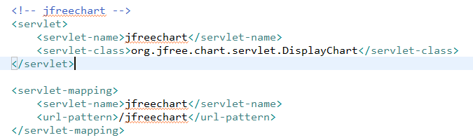

第二步：将图形放在session，得到filename

// 将图形放在session，得到filename

String jfreechart_filename = ServletUtilities.*saveChartAsPNG*(chart,

900, 500, **null**, session);

model.addAttribute("jfreechart_filename", jfreechart_filename);

第三步：在页面通过jfreechart的servlet生成 图形



# 按区域统计采购金额

## 需求

根据查询条件，按区域统计采购金额

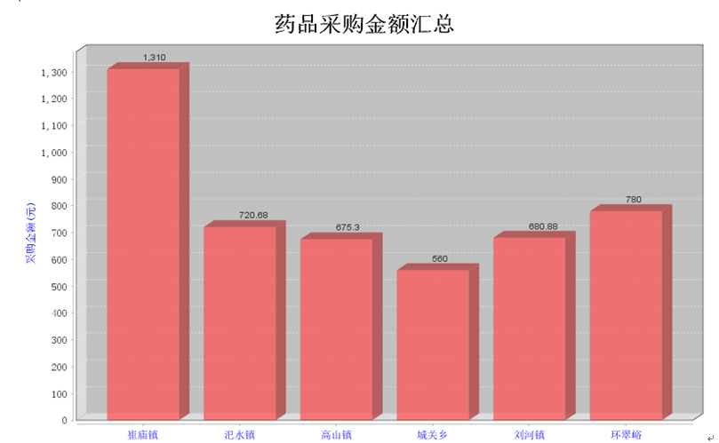

## 实现

dao

根据查询条件，获取jfreechart的dataset所需要的统计数据。

Sql：

统计数据的原始数据，是交易明细列表。

select yybusiness.areaname, sum(yybusiness.cgje) cgje

from (select yybusiness.*,

(select bss_sys_area.areaname

from bss_sys_area

where areaid = yybusiness.parentid) areaname

from (select yybusiness.*,

(select parentid

from bss_sys_area

where areaid = yybusiness.useryydq) parentid

from (select yybusiness.useryyid,

(select dq

from useryy

where id = yybusiness.useryyid) useryydq,

yybusiness.cgje

from (

select useryy.id useryyid,

useryy.mc useryymc,

yycgd.bm yycgdbm,

yycgd.id yycgdid,

usergys.id usergysid,

usergys.mc usergysmc,

yycgdmx.ypxxid,

ypxx.id,

ypxx.bm,

ypxx.mc,

ypxx.jx,

ypxx.gg,

ypxx.zhxs,

ypxx.scqymc,

ypxx.spmc,

ypxx.jyzt,

(select info

from dictinfo

where ypxx.jyzt = dictcode

and typecode = '003') jyztmc,

(select info

from dictinfo

where typecode = '011'

and dictcode = yycgdmx.cgzt) cgztmc,

yycgdmx.cgl,

yycgdmx.cgje,

yycgdmx.rkl,

yycgdmx.rkje,

yycgdmx.thl,

yycgdmx.thje,

yycgdmx.jsl,

yycgdmx.jsje

from yybusiness2014 yycgdmx,

yycgd2014 yycgd,

useryy,

usergys,

ypxx

where yycgdmx.yycgdid = yycgd.id

and yycgd.useryyid = useryy.id

and yycgdmx.usergysid = usergys.id

and yycgdmx.ypxxid = ypxx.id

) yybusiness) yybusiness) yybusiness) yybusiness

group by yybusiness.areaname



service

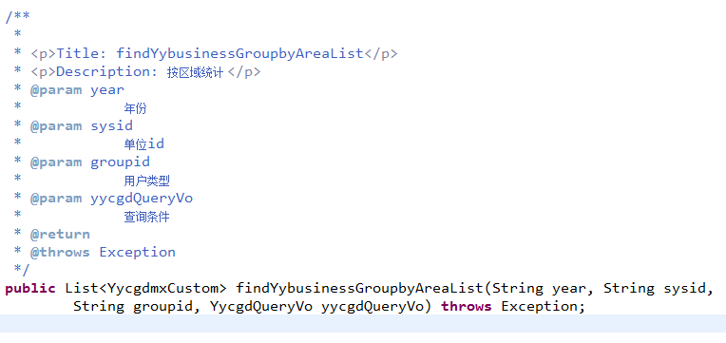

## 小结

使用jfreechart进行统计图形生成：

第一步：了解统计需求，获取统计数据

第二步：使用jfreechart生成统计图形

1. 定义dataset

将第一步获取的统计数据填充到dataset中

1. 定义chart（根据图形的类型调用不同的api（常用的：柱状图、饼图、折线图））

注意：设置字体，否则 会出现中文乱码

如果需要修改图形的布局，可以通过CategoryPlot plot = chart.getCategoryPlot();来操作

1. 输出图形
   1. 使用response直接输出（输出的图片）
   2. 使用jfreechart的servlet输出图形（常用）

# 系统总结

从系统开始到开发结束，以问题的方式进行总结。

最终写一个文档：“医院采购系统问题总结文档”